9° ano

Capítulo 1. Industrialização

Os sistemas de produção: do artesanato à indústria

Modo de produção atual: industrial
- segunda metade do séc XVIII – máquina a vapor
- como era antes do séc 18?

Artesanato
Artesão: responsável por todo o processo produtivo
- da matéria-prima ao produto
- sozinho ou em grupo (família)
- poucos objetos: produção demorada
Europa: Idade Média ao séc XV
Produção: cada artesão imprime sua marca

Ainda existe: feiras de artesanato
- bonecos de barro – Caruaru – PE
- bordados de Ibitinga – SP
- tricô de Monte Sião - MG

Manufatura

Século XV – Europa cresce em população
- mais confecções para atender à demanda
- surge novo sistema de produção: manufatura

Mais pessoas envolvidas no processo de produção
- cada uma com uma tarefa específica
- é a divisão social do trabalho

Produção mais rápida
- cada trabalhador se especializa numa função
- melhoria nos maquinários (ainda simples) e nas ferramentas

Trabalhadores pagos (salários)
- dono da manufatura: possuía todos os meios de produção

O sistema de produção industrial
Primeira Revolução Industrial

- Inglaterra: berço da Revolução Industrial
- desenvolvimento e melhoramento da máquina a vapor
- teares manuais substituídos por teares mecânicos
- meios de transporte: maior velocidade das embarcações e primeiras locomotivas

Tecelagem
- teares manuais: substituídos pelos teares mecânicos
Tarefas feitas à mão: máquinas

Primeira Revolução Industrial
- expandiu para outras regiões da Europa
Pioneirismo europeu
- capital acumulado: exploração das colônias
- jazidas de carvão mineral: principal combustível das primeiras indústrias
Camponeses deixaram a zona rural
- operários nas cidades
- cidades cresceram rapidamente
- mão de obra para as indústrias
- mercado consumidor

Consequências da industrialização
- artesão detinha todo o controle da produção
- trabalhador da fábrica: não controlava os meios de produção nem o que seria produzido
- operários: vender sua força de trabalho aos burgueses donos dos meios de produção
- desigualdade entre classes sociais
- mulheres e crianças: 16 horas diárias
- baixa remuneração
- elevada insalubridade
Movimentos operários e sindicais: melhores condições de trabalho e direitos trabalhistas

Transformações ambientais:
- maior retirada de matérias-primas: ambiente natural modificado
- expansão urbano-industrial
- devastação da floresta temperada
- silvicultura (cultivo de florestas): explorar madeira sem destruir o meio ambiente
- poluição atmosférica: uso do carvão mineral (Primeira Revolução Industrial)
- rios: resíduos industriais e urbanos
- rio Tâmisa: altamente poluído e posterior recuperação

Segunda Revolução Industrial
- Segunda metade do século XIX - nova fase: destaques para EUA e Alemanha
- energia elétrica; motores a combustão interna; uso do petróleo
- Indústrias siderúrgicas e mecânicas: aço; indústrias químicas
- eletricidade: melhora na qualidade de vida
- American Way of Life (século XX)
- estilo consumista dos americanos pós 2GM: eletrodomésticos e automóveis
- “vantagens” do capitalismo sobre o socialismo
- automóvel a combustão interna: combustível derivado do petróleo
- nova relação com o espaço mundial: maior velocidade nos meios de transporte e dos meios de comunicação

Primeira Revolução Industrial:
- indústrias e cidades na mesma região das minas de carvão mineral
- dificuldade de transportes
Segunda Revolução Industrial:
- fábricas distantes das fontes de matérias-primas: avanços nos transportes e nas comunicações
Potências capitalistas: buscam novos territórios
- busca de matéria-prima
- novos mercados consumidores
Neocolonialismo (ou Imperialismo)
- 1884-85: partilha de territórios da Ásia e África
- Conferência de Berlim

Divisão Territorial do Trabalho
- colônias: explorado para o fornecimento de matéria-prima
- nações imperialistas: ascensão econômica e tecnológica
Nações desenvolvidas e de economias fortes: exportam tecnologia e produtos industrializados
Nações subdesenvolvidas e pobres: fornecedores de matérias-primas

Taylorismo e Fordismo
Segunda Revolução Industrial: inovações nos modos de produção
EUA: grande produção industrial (automóveis)
- padrões para aumentar a produtividade
Taylor: trabalhadores deveriam ser organizados de forma hierarquizada e sistematizada
- monitorados: controlar o tempo de produção
- padronizar as tarefas nas fábricas
- dinamizar a produção
Modelo de produção industrial: taylorismo

Henry Ford: aprimorou as ideias de Taylor
- reduzir o tempo de fabricação de automóveis
- linha de montagem: empregados fixos – esteira transporta as peças -realiza apenas uma etapa do trabalho
- trabalhadores não se deslocam pela fábrica
- baixa qualificação: só fazia um tipo de trabalho
Modelo de produção industrial: fordismo

Modelo Fordista:
- grandes investimentos – aumento da produtividade
Outros ramos industriais: adotam o mesmo modelo

Terceira Revolução Industrial

Fordismo: até 1950
- formava grandes estoques (produtividade máxima)
- crises econômicas: consumo reduzido
- falências
- EUA: Detroit – afetada pelas crises

Novo modo de produção industrial:
- Japão: pós 2ª Guerra Mundial – novas tecnologias no processo produtivo
- computação e robotização na linha de montagem
- iniciou pela fábrica Toyota (automóveis)
- mais tarde: adotado por outros ramos industriais
Novo modelo de produção: Toyotismo

Produção enxuta: just in time
- sem grandes estoques
- produção de acordo com a demanda
Trabalhador: flexível
- responsável por inúmeras tarefas
- responsável pelo controle de qualidade: reduz as produções defeituosas

Robotização e informatização da indústria
Terceira Revolução Industrial ou Revolução Técnico-Científica
- modernas tecnologias na produção: informática e robótica
- automatização da produção
Máquinas realizam muito mais tarefas: substitui muitos trabalhadores
- desemprego estrutural e tecnológico
Mão de obra: muito qualificada (conhecimentos técnicos – universidades)
- programar e operar os sistemas informatizados

Antes da Terceira Revolução Industrial:
- maioria da PEA dos países desenvolvidos: no setor secundário
- substituição da mão de obra pela automação
- PEA passa para o setor terciário
- terciarização da economia
- governos: promover políticas para estimular a oferta de emprego em outros ramos da economia

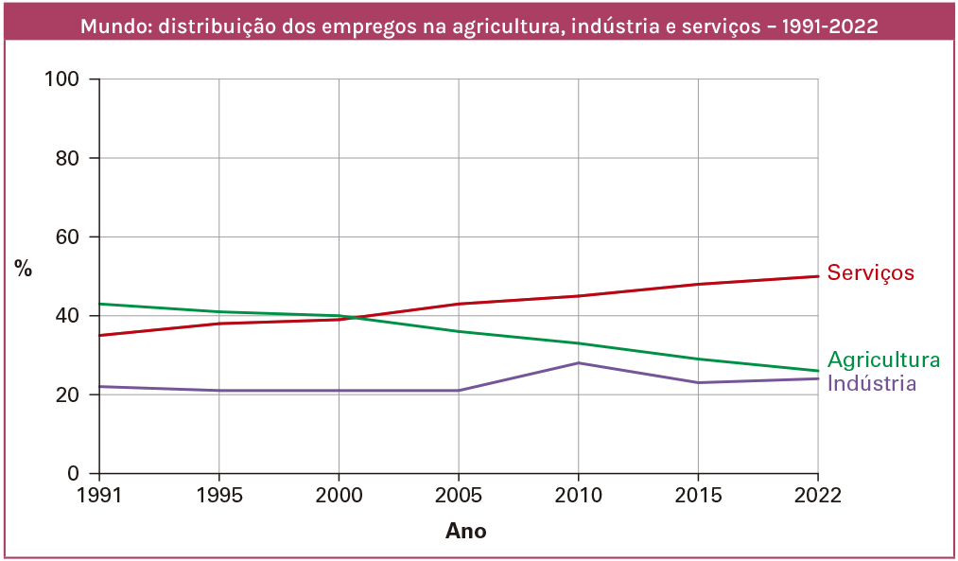
Ramos da economia:
- setor primário: produção e extração de matéria-prima e alimento
- setor secundário: transformação da matéria-prima
- setor terciário: comércio e prestação de serviços

Novas tecnologias:
- investimentos em Pesquisa & Desenvolvimento
- qualificação da mão de obra
- estar próximo aos centros de pesquisa e tecnopolos
- área de desenvolvimento de tecnologias de ponta
- Vale do Silício (costa oeste dos EUA)
- Google; Apple; Facebook

Indústria 4.0
Nova industrialização: Quarta Revolução Industrial
- bases criadas durante a Terceira Revolução Industrial
Internet: muito mais veloz e ampla

Princípio da Indústria 4.0
- conexão de máquinas e sistemas de produção
- rede de informações fluídas
- maior controle produtivo
- busca pela autonomia das máquinas
- prever falhas
- autocorreção
- escolher ações para aumentar a produtividade
- inovações:
- geram aumento de produtividade
- menor gasto com energia
- controle tecnológico

Fluidez e modernização:
- também atinge outras áreas como o comércio
- distribuição, consumo e atendimento: sistema informatizado

Empresas fornecem serviços sem humanos:
- Chat bots: computador simula um ser humano:
- tira dúvidas sobre produtos ou serviços

A nova geografia industrial
Avanço nos transportes e nas comunicações:
- facilitou a produção e o consumo em escala global
- fluidez de trocas comerciais e financeiras
Transnacionais: empresas ultrapassam os limites nacionais
- produção e comercialização global
- centro de decisões no país-sede
- ampliar as margens de lucro
- mão de obra barata
- abundância de matéria-prima

Multinacionais ou transnacionais
- não são pertencentes a diversos países
- extrapolam sua produção em escala global
- sede no país de origem

Divisão Internacional do Trabalho (DIT)
- mais ricos (poucos países): controlam os fluxos econômicos mundiais
- maiores taxas de lucro
- mais pobres: fornecedores de matérias-primas (65% de toda exportação dos subdesenvolvidos)

Exemplo da DIT: produção de automóvel de uma empresa sueca
- 10 países envolvidos
- menos de 15% dos componentes são fabricados na Suécia

Capitalismo financeiro

Fase 1. Capitalismo mercantilista
Fase 2. Capitalismo industrial
Fase 3. Capitalismo financeiro

Características:
- intensa velocidade das transações econômicas
- completa conexão dos mercados internacionais
- grandes empresas: disponibilizam ações em Bolsas de Valores
- parte da empresa que pode ser negociada
- utilizada para realizar sua produção (como se fosse um empréstimo de banco)
- valor das empresas oscila: lucrar ou perder dinheiro

Empresa individual: mais fácil de falir
Empresa com ações: administrada por grupo de empresários
- investimentos de muitas fontes
- mais difícil de falir

Neoliberalismo
Capitalismo financeiro:
- força do capital privado
- governo não deve interferir na economia
- economia de mercado: livre fluxo de capitais
Estado:
- apoiar as empresas privadas
- dar condições para que se desenvolvam

Economia conectada:
- fluxos informacionais
- tecnologias de comunicação
- globalização
- intensas trocas econômicas mundiais
- ascensão chinesa: produção e comercialização global

Conexão: pode gerar crises
- 2008: setor imobiliário dos EUA
- impactou a economia mundial
- “efeito dominó”

======================

